办公设备零星维修维护项目市场调研需求

我院拟采购表中的办公设备零星维修维护，项目据实结算，供应商根据维修部件进行报价，按季度进行结算，根据实际的维修数量和维修单价综合计算。现向供应商征集以下办公设备维修部件的单价。

办公设备图样 | 办公设备名称及型号 | 维修部件 | 报价（单价）
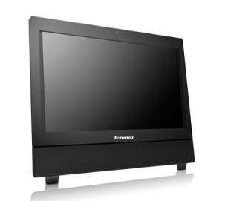 | 联想启天A8150-N000 | 主板
 | 联想启天A8150-N000 | CPU
 | 联想启天A8150-N000 | 液晶屏
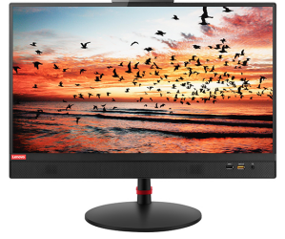 | 联想启天A815-N000 | 主板
 | 联想启天A815-N000 | CPU
 | 联想启天A815-N000 | 液晶屏
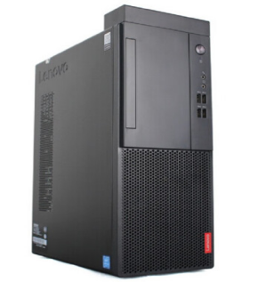 | 联想启天M520-N000 | 主板
 | 联想启天M520-N000 | CPU
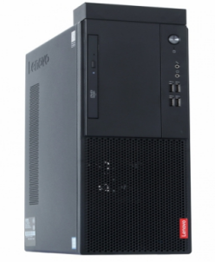 | 联想启天B415-B002 | 主板
 | 联想启天B415-B002 | CPU
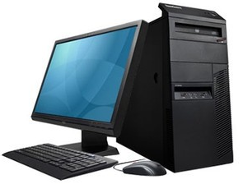 | ThinkCentre M4500t-N000 | 主板
 | ThinkCentre M4500t-N000 | CPU
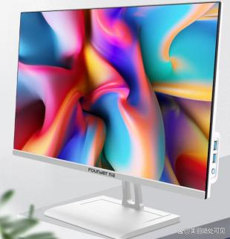 | 方正A22H1008 | 主板
 | 方正A22H1008 | CPU
 | 方正A22H1008 | 液晶屏
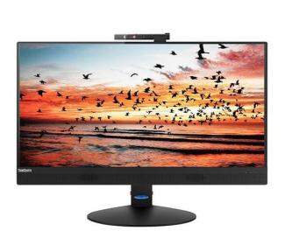 | ThinkCentre M820z-D012 | 主板
 | ThinkCentre M820z-D012 | CPU
 | ThinkCentre M820z-D012 | 液晶屏
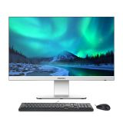 | 清华同方Default string A5000 | 主板
 | 清华同方Default string A5000 | CPU
 | 清华同方Default string A5000 | 液晶屏
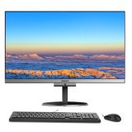 | 清华同方超越A7000-51245 | 主板
 | 清华同方超越A7000-51245 | cpu
 | 清华同方超越A7000-51245 | 液晶屏
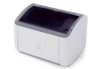 | Canon lbp2900激光打印机 | 主板
 | Canon lbp2900激光打印机 | 定影组件
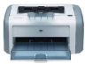 | HPLaserJet1020Plus激光打印机 | 主板
 | HPLaserJet1020Plus激光打印机 | 定影组件
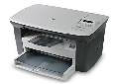 | HP LaserJet MFP 1005激光打印复印扫描一体机 | 主板
 | HP LaserJet MFP 1005激光打印复印扫描一体机 | 定影组件
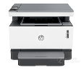 | HP Laser NS MFP 1005w激光打印机 | 主板
 | HP Laser NS MFP 1005w激光打印机 | 定影组件
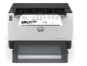 | HP LaserJet Tank 1020激光打印机 | 主板
 | HP LaserJet Tank 1020激光打印机 | 定影组件
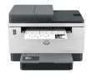 | 惠普(HP)2606sdw激光双面多功能打印复印扫描一体机 | 主板
 | 惠普(HP)2606sdw激光双面多功能打印复印扫描一体机 | 定影组件
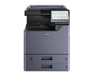 | 京瓷/TASKa1fa 5004i激光数码复合机 | 定影组件
 | 京瓷/TASKa1fa 5004i激光数码复合机 | 主板
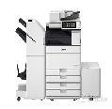 | 佳能iR-ADV C5540彩色数码复合机 | 主板
 | 佳能iR-ADV C5540彩色数码复合机 | 定影组件
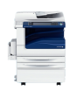 | 富士施乐ApeosPort-V 4070数码复印机 | 主板
 | 富士施乐ApeosPort-V 4070数码复印机 | 定影组件
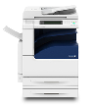 | 富士施乐DocuCentre-V 2060数码复印机 | 主板
 | 富士施乐DocuCentre-V 2060数码复印机 | 定影组件
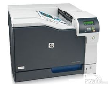 | 惠普 Color LaserJet Professional CP5225 | 主板
 | 惠普 Color LaserJet Professional CP5225 | 定影组件
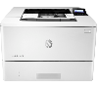 | HP LaserJet Pro M305d | 主板
 | HP LaserJet Pro M305d | 定影组件
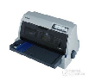 | epson lq-790k针式打印机 | 主板
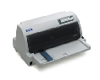 | Epson LQ-680K II针式打印机 | 主板
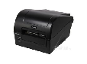 | 博思得C168/200i条码机 | 主板
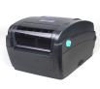 | TSC SA-04条码机 | 主板
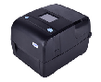 | 汉印iDPRT iT4X条码机 | 主板
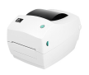 | 斑马Zebra gk888t条码机 | 主板

